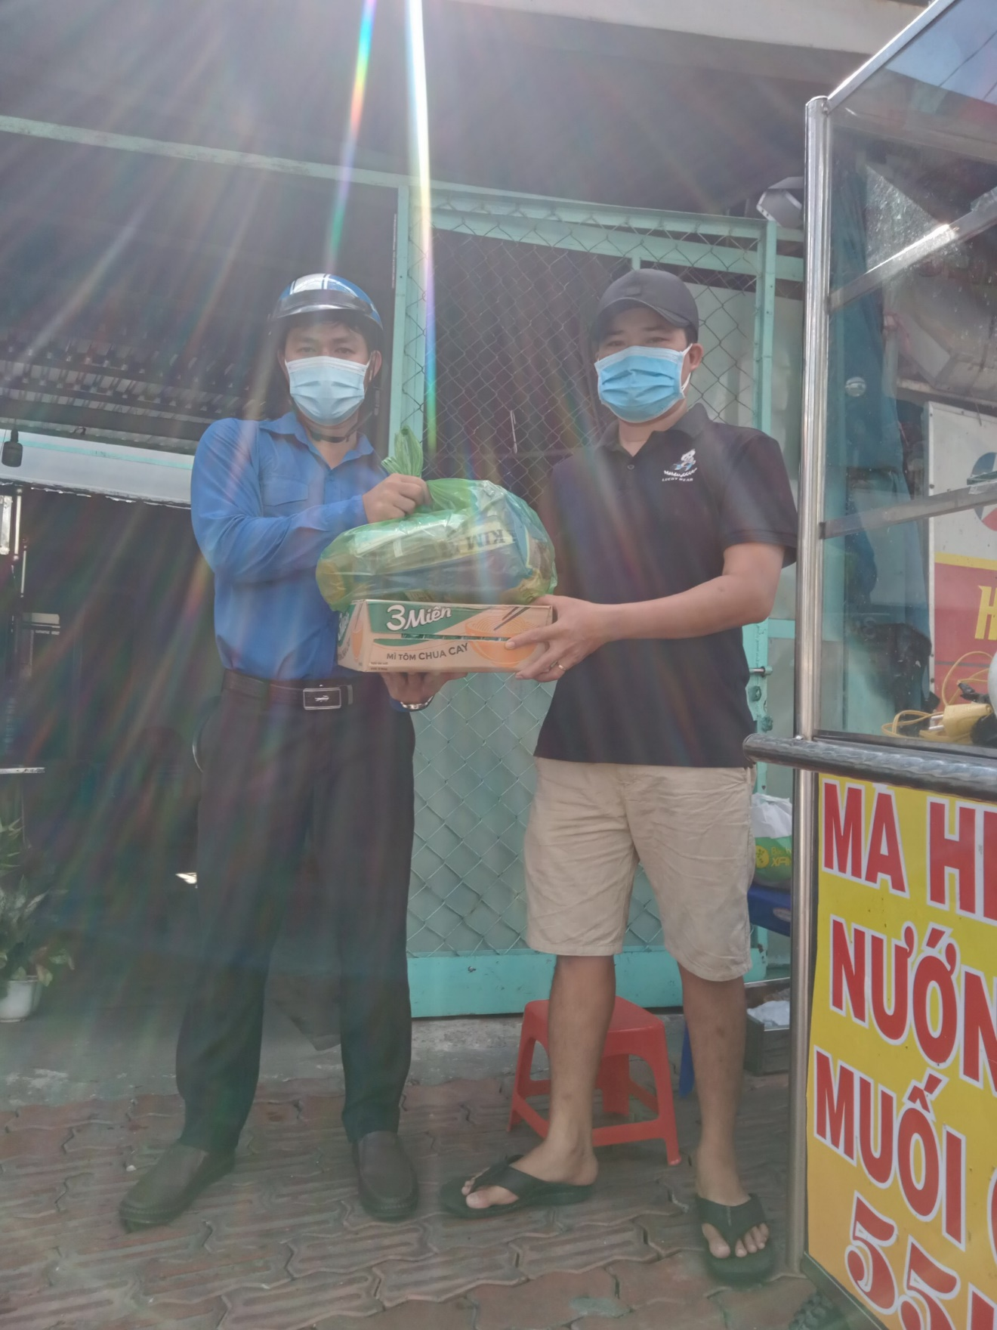**Hoạt động tặng quà cho các hộ gia đình khó khăn chịu ảnh hưởng bởi dịch Covid.**

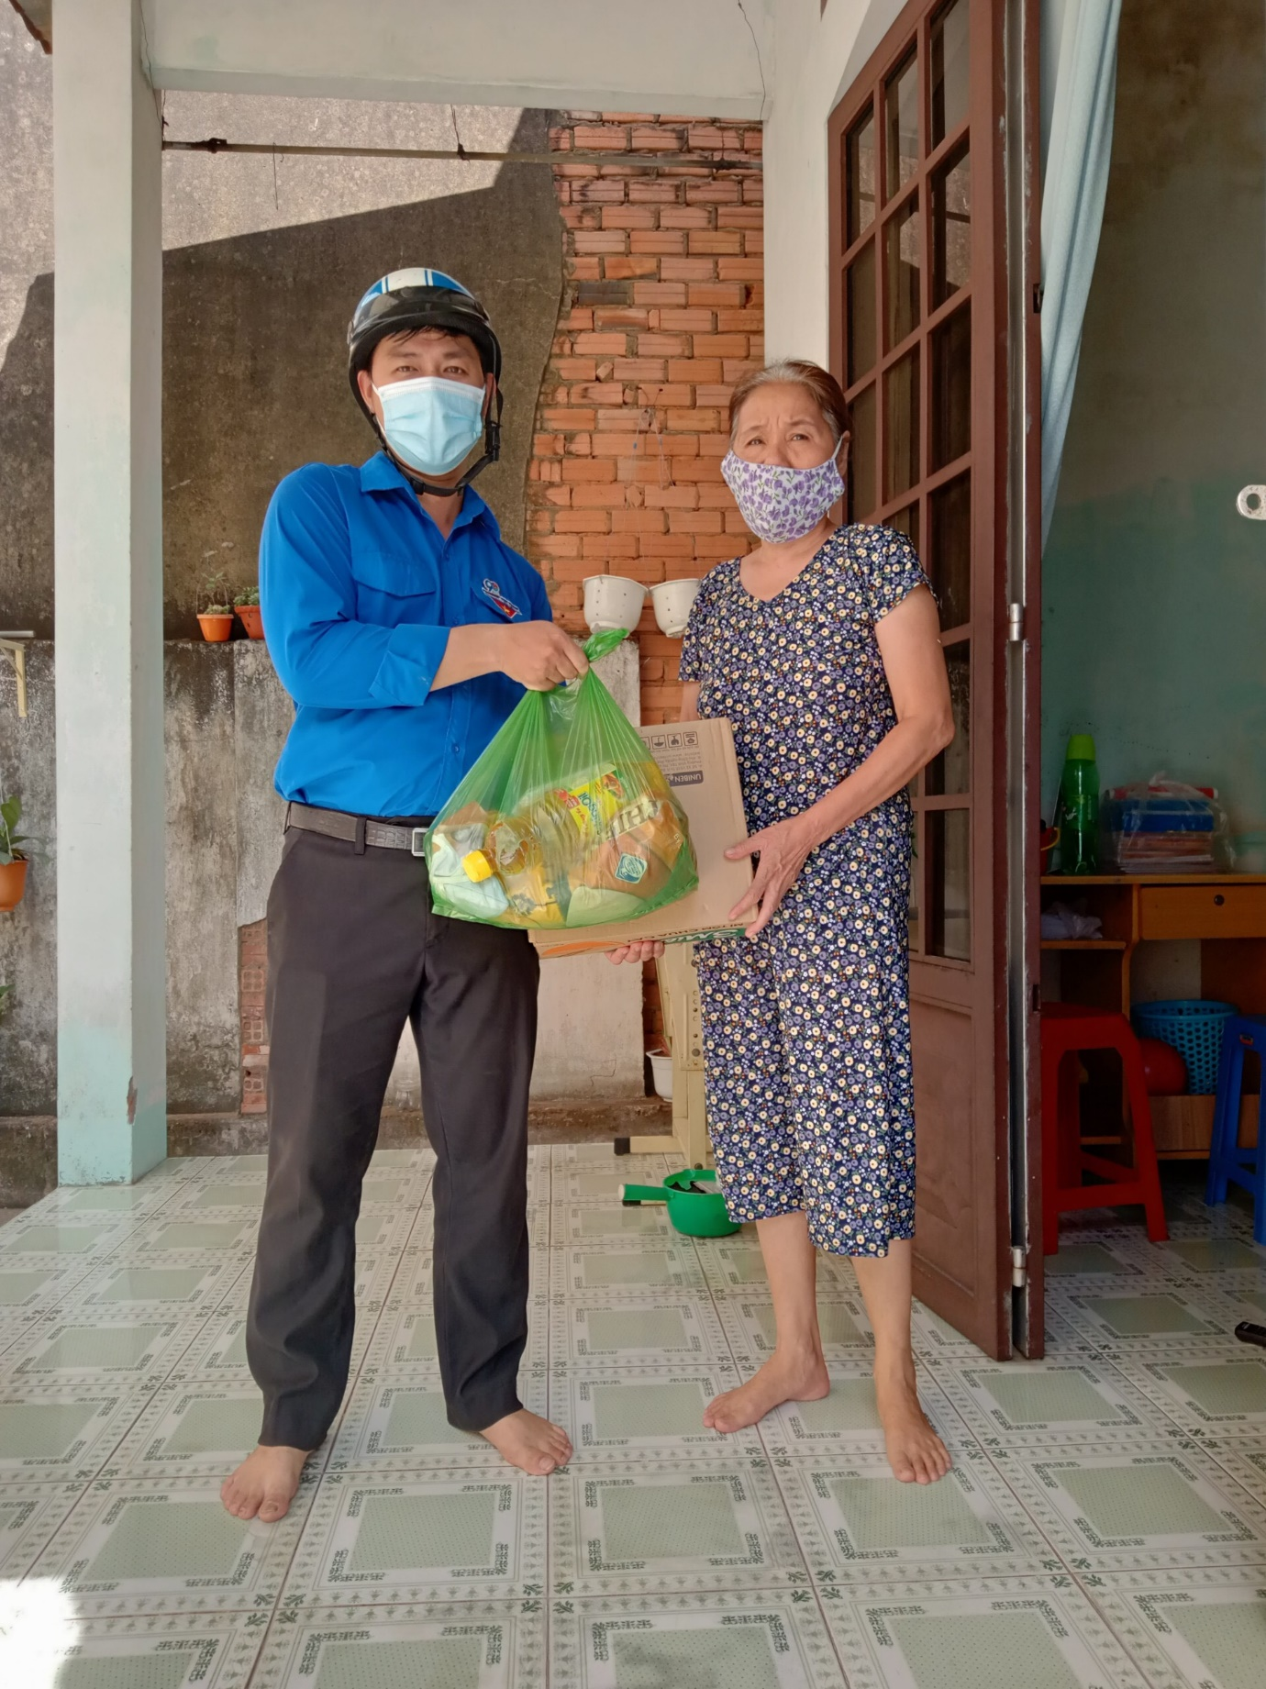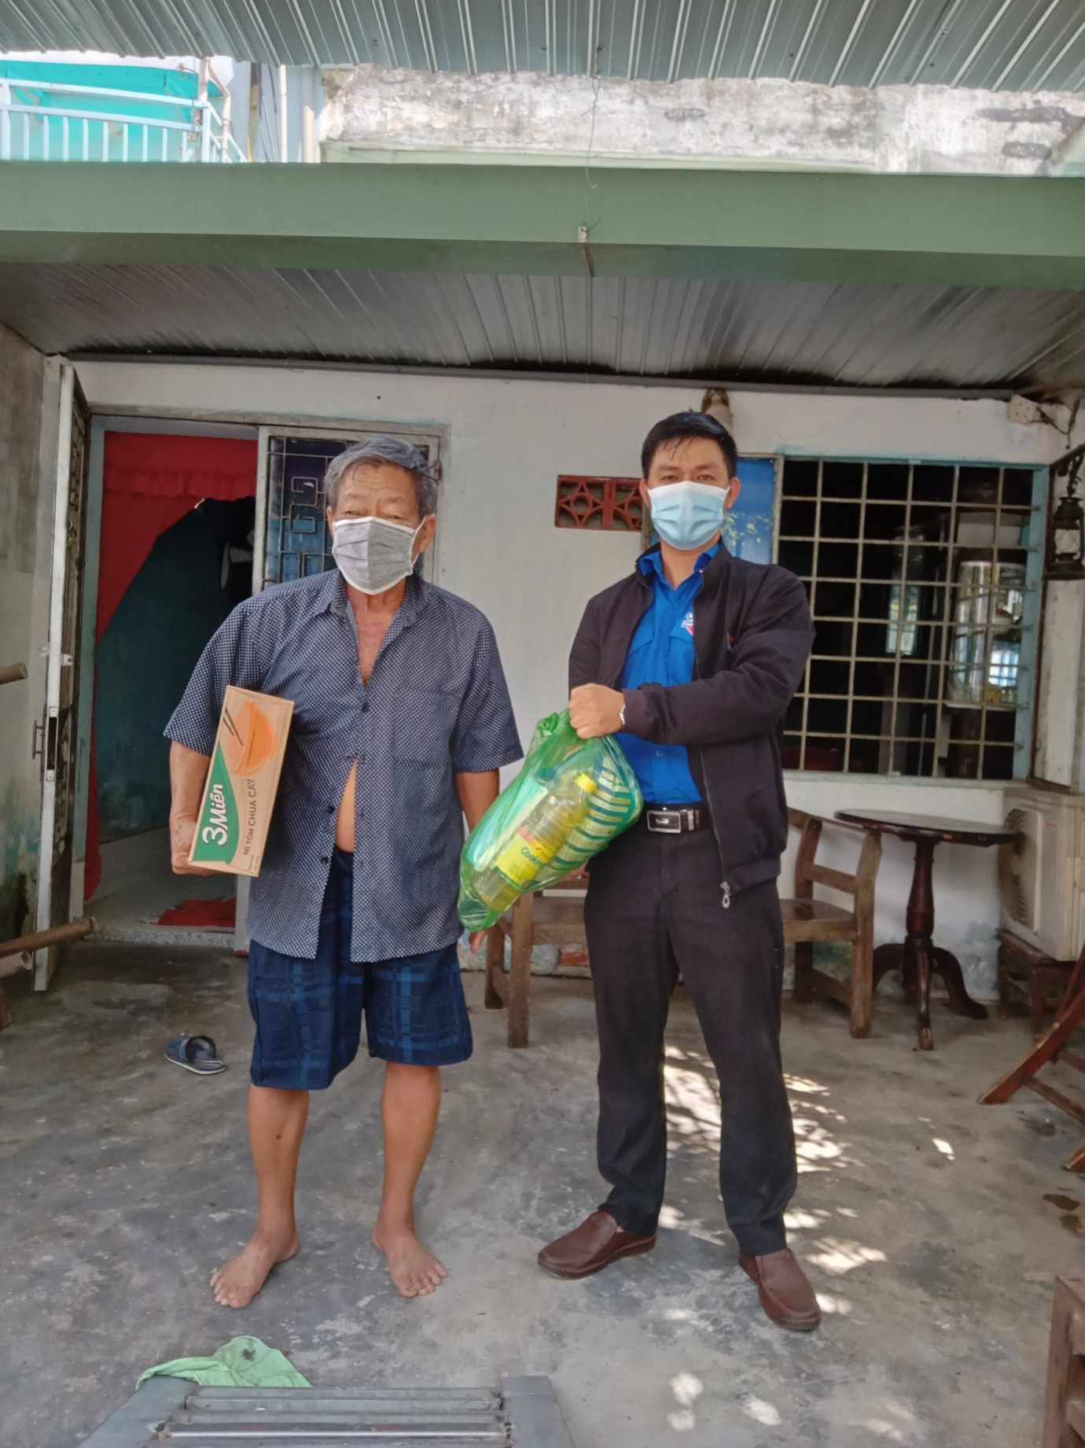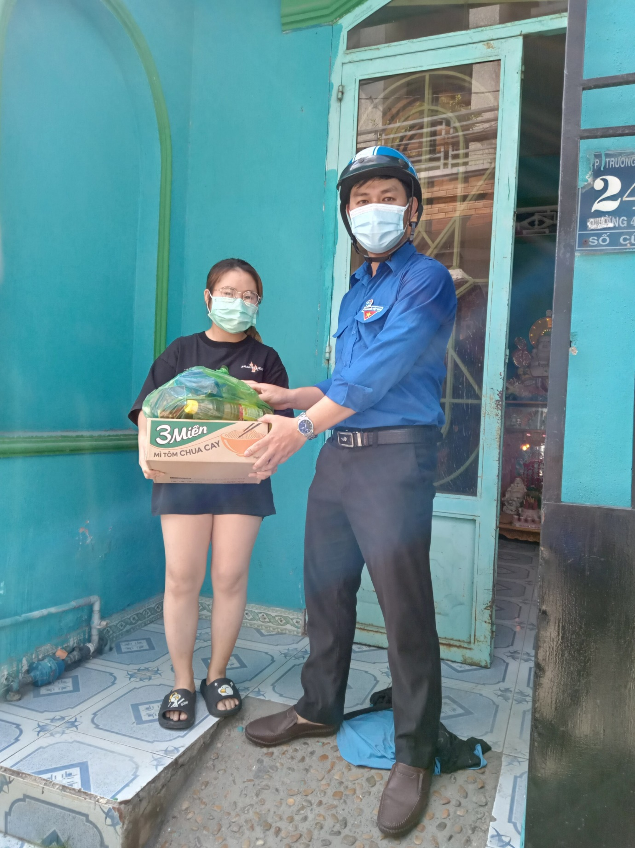

**100% Đoàn viên tham gia Vòng thi tuần của hội thi Olympic toàn quốc các môn khoa học Mác – Leenin và Tư tưởng Hồ Chí Minh “Ánh sáng SOI ĐƯỜNG” lần thứ IV, năm 2021.**

|  |  |
| --- | --- |
|  |  |

|  |  |
| --- | --- |
|  |  |

|  |  |
| --- | --- |
|  |  |

|  |  |
| --- | --- |
|  |  |

|  |  |
| --- | --- |
|  |  |

|  |  |
| --- | --- |
|  |  |

|  |  |
| --- | --- |
|  |  |

|  |  |
| --- | --- |
|  |  |

|  |  |
| --- | --- |
|  |  |

|  |  |
| --- | --- |
|  |  |

